ВОСПРИЯТИЕ

МЕТОДИКА
"ЧЕГО НЕ ХВАТАЕТ НА ЭТИХ РИСУНКАХ?"

Суть этой методики состоит в том, что ребенку предлагается серия рисунков, представленных ниже. На каждой из картинок этой серии не хватает какой-то существенной детали. Ребенок получает задание как можно быстрее определить и назвать отсутствующую деталь.
Проводящий психодиагностику с помощью секундомера фиксирует время, затраченное ребенком на выполнение всего задания. Время работы оценивается в баллах, которые затем служат основой для заключения об уровне развития восприятия ребенка.

Оценка результатов:

10 баллов – ребенок справился с заданием за время меньшее, чем 25 сек, назвав при этом все 7 недостающих на картинках предметов.
8–9 баллов – время поиска ребенком всех недостающих предметов заняло от 26 до 30 сек.
6–7 баллов – время поиска всех недостающих предметов заняло от 31 до 35 сек.
4–5 баллов – время поиска всех недостающих предметов составило от 36 до 40 сек.
2–3 балла – время поиска всех недостающих предметов оказалось в пределах от 41 до 45 сек.
0–1 балл – время поиска всех недостающих деталей составило в целом больше чем 45 сек.
Оценки даются в баллах, в десятибалльной системе и представляются в интервалах, являющихся непосредственным основанием для производства выводов об уровне психологического развития ребёнка. Наряду с такими общими выводами ребёнок в результате его обследования по той или иной методике получает частные оценки, которые позволяют более тонко судить об уровне его развития.
Точные критерии оценок в десятибалльной системе не заданы по той причине, что априори, до получения достаточно большого опыта применения методик, их определить невозможно. В этой связи исследователю разрешается прибавлять или отнимать один–два балла (в пределах заданного диапазона оценок) за наличие или, соответственно, отсутствие усердия со стороны ребёнка в процессе его работы над психодиагностическими заданиями. Такая процедура в целом мало влияет на конечные результаты, но позволяет лучше дифференцировать детей.

Выводы об уровне развития:

10 баллов – очень высокий.
8–9 баллов – высокий.
4–7 баллов – средний.
2–3 балла – низкий.
0–1 балл – очень низкий.

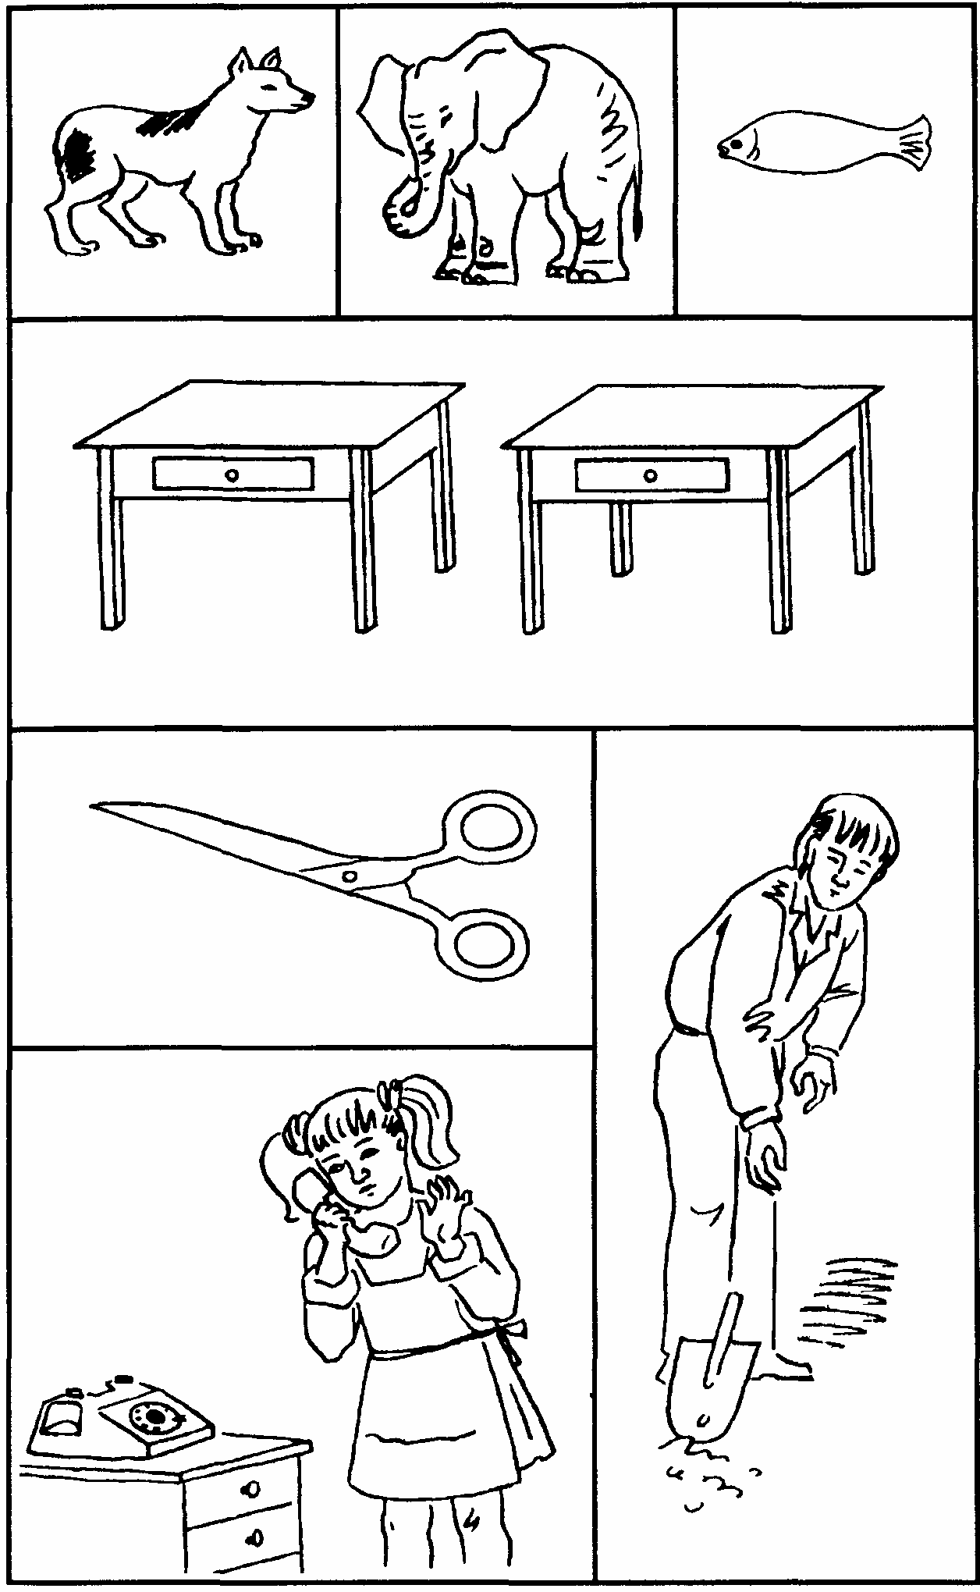

Серия картинок к методике «Чего не хватает на этих рисунках?»

МЕТОДИКА
"КАКИЕ ПРЕДМЕТЫ СПРЯТАНЫ В РИСУНКАХ?"

Ребенку объясняют, что ему будут показаны несколько контурных рисунков, в которых как бы «спрятаны» многие известные ему предметы. Далее ребенку представляют рисунок и просят последовательно назвать очертания всех предметов, «спрятанных» в трех его частях: 1, 2 и 3.
Время выполнения задания ограничивается одной минутой. Если за это время ребенок не сумел полностью выполнить задание, то его прерывают. Если ребенок справился с заданием меньше чем за 1 минуту, то фиксируют время, затраченное на выполнение задания.

Примечание. Если проводящий психодиагностику видит, что ребенок начинает спешить и преждевременно, не найдя всех предметов, переходит от одного рисунка к другому, то он должен остановить ребенка и попросить поискать еще на предыдущем рисунке. К следующему рисунку можно переходить лишь тогда, когда будут найдены все предметы, имеющиеся на предыдущем рисунке. Общее число всех предметов, «спрятанных» на рисунках 1, 2 и 3, составляет 14.

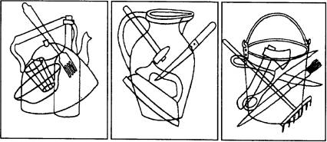
Картинки к методике
«Какие предметы спрятаны в рисунках?»

Оценка результатов:
10 баллов – ребенок назвал все 14 предметов, очертания которых имеются на всех трех рисунках, затратив на это меньше чем 20 сек.
8–9 баллов – ребенок назвал все 14 предметов, затратив на их поиск от 21 до 30 сек.
6–7 баллов – ребенок нашел и назвал все предметы за время от 31 до 40 сек.
4–5 баллов – ребенок решил задачу поиска всех предметов за время от 41 до 50 сек.
2–3 балла – ребенок справился с задачей нахождения всех предметов за время от 51 до 60 сек.
0–1 балл – за время, большее, чем 60 сек, ребенок не смог решить задачу по поиску и названию всех 14 предметов, «спрятанных» в трех частях рисунка.

Выводы об уровне развития:

10 баллов – очень высокий
8–9 баллов – высокий.
4–7 баллов – средний
2–3 балла – низкий
0–1 балл – очень низкий.

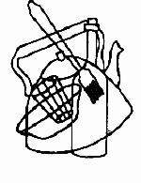
Рисунок №1 к методике "Какие предметы спрятаны в рисунках?"

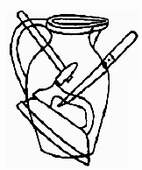

Рисунок №2 к методике "Какие предметы спрятаны в рисунках?"

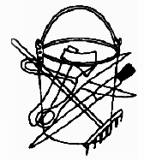
Рисунок №3 к методике"Какие предметы спрятаны в рисунках?"

